COMMUNE de BILTZHEIM
68127
FLASH INFO n° 189 du 6 juillet 2023
Etat Civil
Décès : Nous avons appris le décès de Madame Eliane WEHREL/GOHN le 25 avril 2023 à l’âge de 76 ans. Nous adressons nos plus sincères condoléances à la famille.
Fête Nationale du 14 juillet 2023
L’Anneau du RHIN a le plaisir d’inviter les habitants de la Commune de Biltzheim à la Garden party privée le jeudi 13 juillet à partir de 19h.
Voir dernière page.
Fermeture du secrétariat de mairie
La mairie sera fermée du vendredi 28 juillet au mardi 15 août inclus.
Propreté de la voirie et des trottoirs
L’équipe municipale avec Stéphane, Jacques et Francisco s’efforce de maintenir au meilleur niveau la propreté de notre voirie. Mais les trottoirs propres ne dépendent pas que de l’efficacité des services, ils sont également à la charge des propriétaires fonciers. La commune s’occupe de l’entretien et du nettoyage du fil d’eau, par contre, il est du devoir du propriétaire d’entretenir le trottoir et surtout la jonction entre le trottoir et le mur. Nous comptons sur vous tous pour conserver un visuel agréable à notre village et vous remercions par avance.
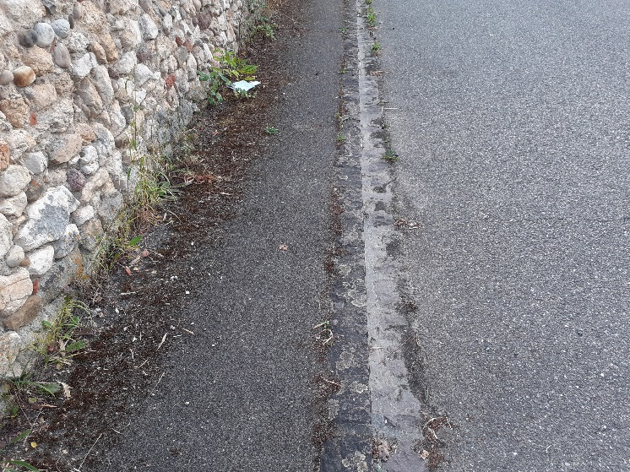

Entretien à assurer par le propriétaire riverain Entretien assuré par la commune

L’ACTION MUNICIPALE
- Le bilan de mi-mandat
Une terrible crise sanitaire a impacté notre mandat dès le lendemain de notre élection en mars 2020 et elle a duré près de 18 mois. Malgré cela, l’équipe municipale a tenu de nombreuses promesses de campagne et cela se voit.
- Sécurisation du carrefour RD8i avec les rues de Colmar et du Gehren.
- Rénovation du chemin de la ferme.
- Construction d’une annexe de stockage pour le périscolaire à l’Espace Horizons.
- Installation de PAC air/air (Climatisation et chauffage) à l’Espace Horizons.
- Mise en place de supports avec sacs pour déjections canines.
- Mise en place d’une boîte à livres et d’une boîte à idées.
- Mise en service d’un dispositif d’alertes et d’informations avec Panneau Pocket
- Plantation d’arbres pour chaque enfant né à partir de 2020.
- Réaménagement de plusieurs espaces verts.
- Quels autres projets engagés pour ce mandat ?
- Remplacement des têtes de luminaires par de la LED, 50% en 2023, le solde en 2024.
- Création d’une Réserve Citoyenne de Sécurité Civile pour fin 2023 ou début 2024.
- Agrandissement de la salle du Conseil Municipal, adaptation indispensable pour accueillir 15 conseillers à partir de 2026 (au lieu des 11 actuels). Cette extension fera également préau pour la cour de l’école. Travaux engagés dès 2023, la fin est prévue en 2024.
- Rénovation thermique complète du bâtiment école/mairie. Prévue en 2024 ou 2025 en fonction des subventions à venir.
- Remplacement des chaudières fioul de l’école et de la mairie par une PAC eau/eau. Prévu en 2025 après les travaux d’isolation thermique.
- construction d’un bloc sanitaire à l’atelier communal.
- Remplacement de l’aire de jeux.
- Poursuite du programme de plantation d’arbres pour chaque enfant né à partir de 2020.
- Réflexion engagée pour pose d’ombrières photovoltaïques sur le parking de l’Espace Horizons.
L’Equipe Municipale vous souhaite d’agréables et reposantes vacances d’été.
Horaires d’ouverture de la Mairie  Mardi de 10h00 à 12h15 et 16h00 à 19h00  Mercredi de 10h00 à 12h15 et 14h00 à 17h00  Jeudi de 16h00 à 18h00  Tél 03.89.49.45.10  Application PANNEAU POCKET sur téléphone disponible pour toutes les informations urgentes à BILTZHEIM | Directeur de la publication :  Gilbert VONAU - Maire  Imprimé à la mairie de Biltzheim  Date de parution : 6 juillet 2023  Date de dépôt légal, en cours  Site Internet : www.biltzheim.fr
Gratuit, ne pas jeter sur la voie publique

